

Resultados de la practica mean stack

Juan David Daza Leon



18 de agosto de 2021

semillero fedesoft

SIESA

Contenido

Listar Usuarios 3

Sin token 3

Con Token 3

Token invalido 4

Registrar Usuarios 5

Usuario1 5

Usuario2 5

Usuario3 6

Usuario4 6

Usuario5 7

Login 8

Registro de Post 9

Registro sin token 9

Registro con token invalido 9

Registro 1 con token 10

Registro 2 con token 10

Registro 3 con token 11

Registro 4 con token 11

Registro 5 con token 12

Listar Post 12

Listar post con token valido 12

Listar post con token invalido 13

Listar post sin token 13

MONGODB – COMPASS 14

# Listar Usuarios

## Sin token

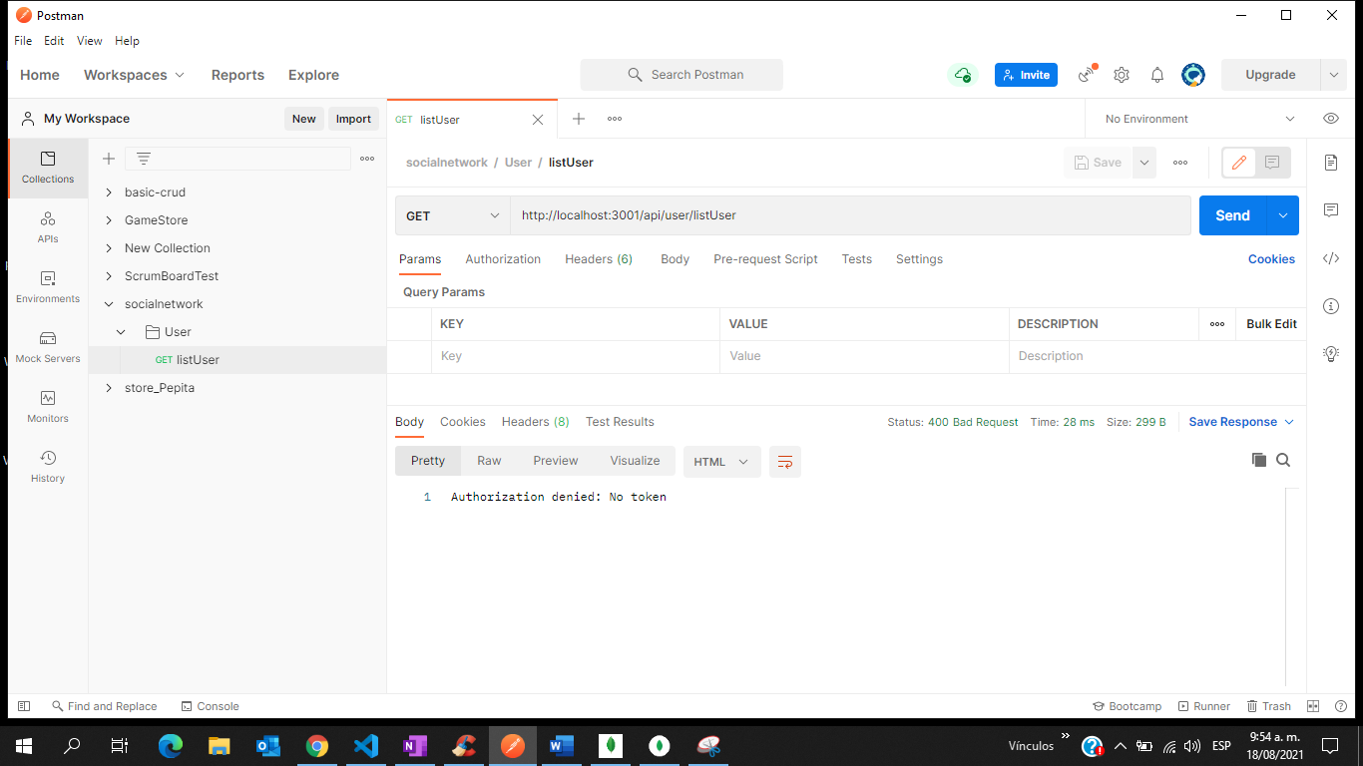

## Con Token

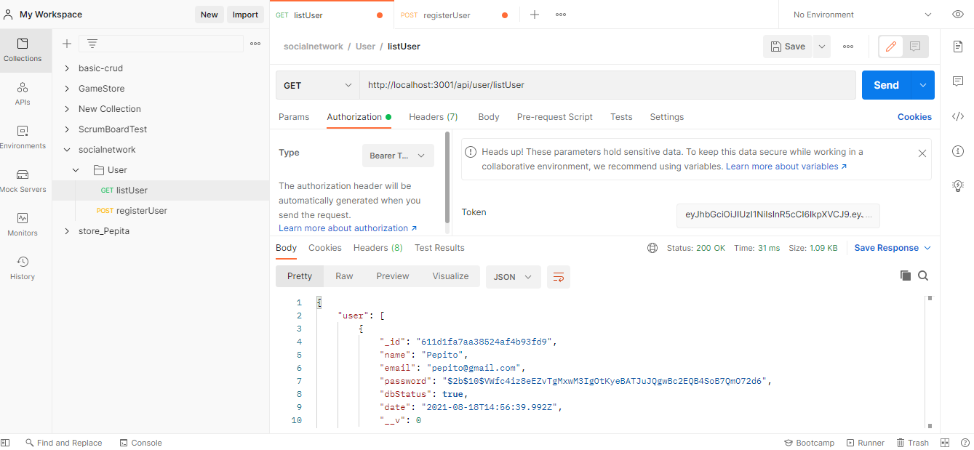

## Token invalido

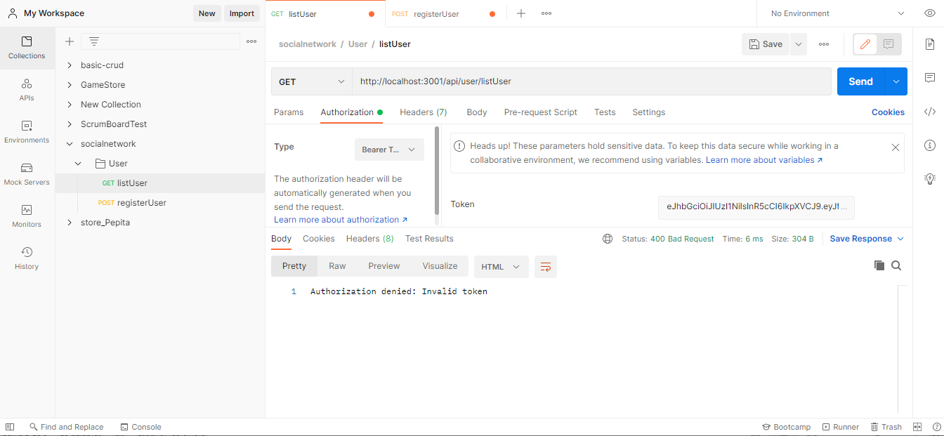

# Registrar Usuarios

## Usuario1

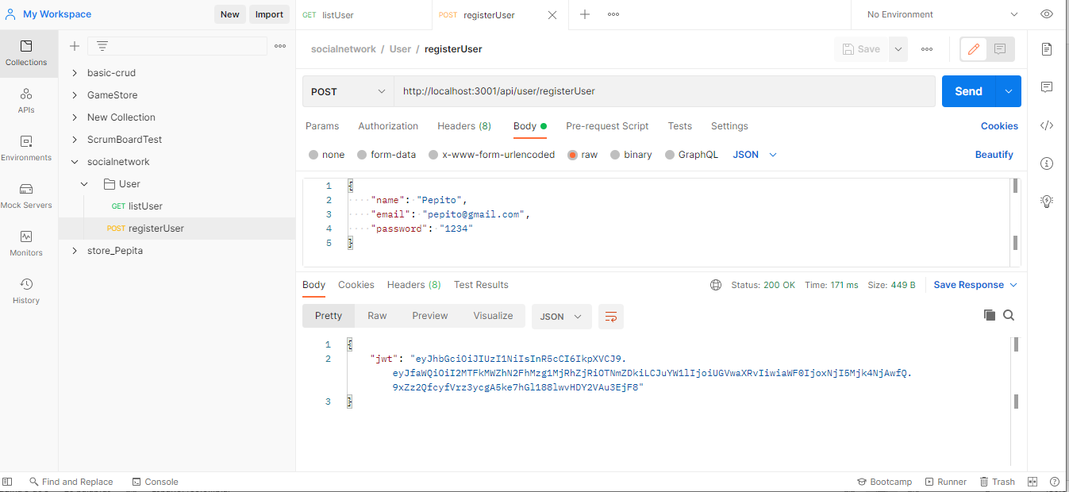

## Usuario2

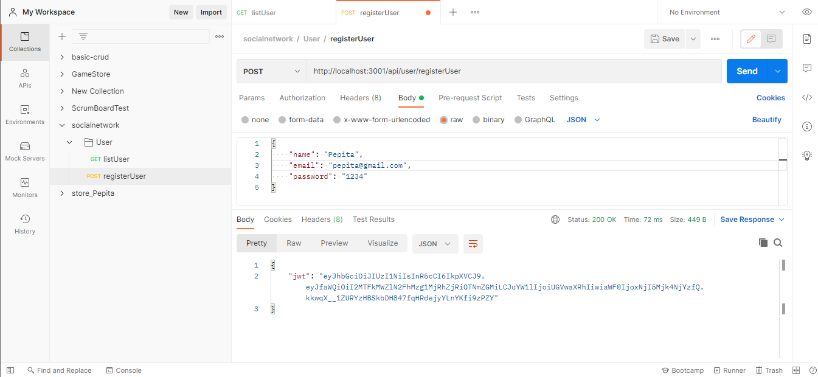

## Usuario3

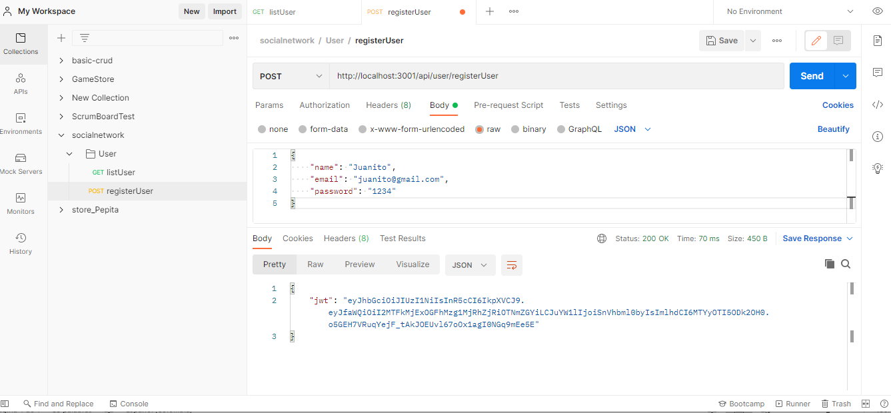

## Usuario4

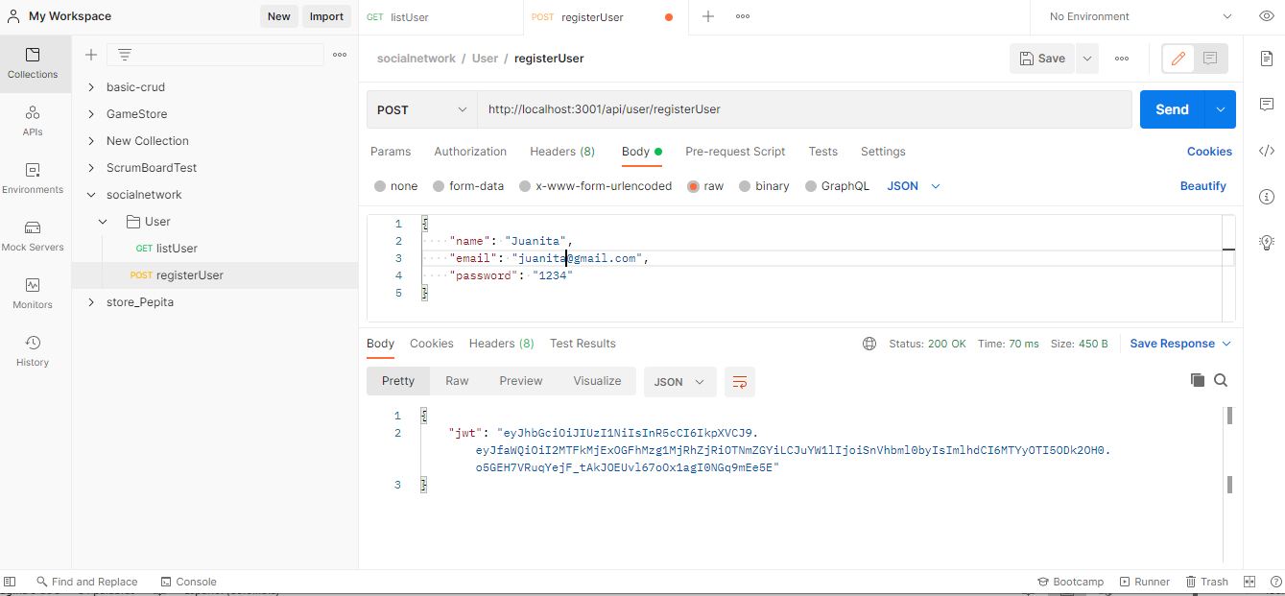

## Usuario5

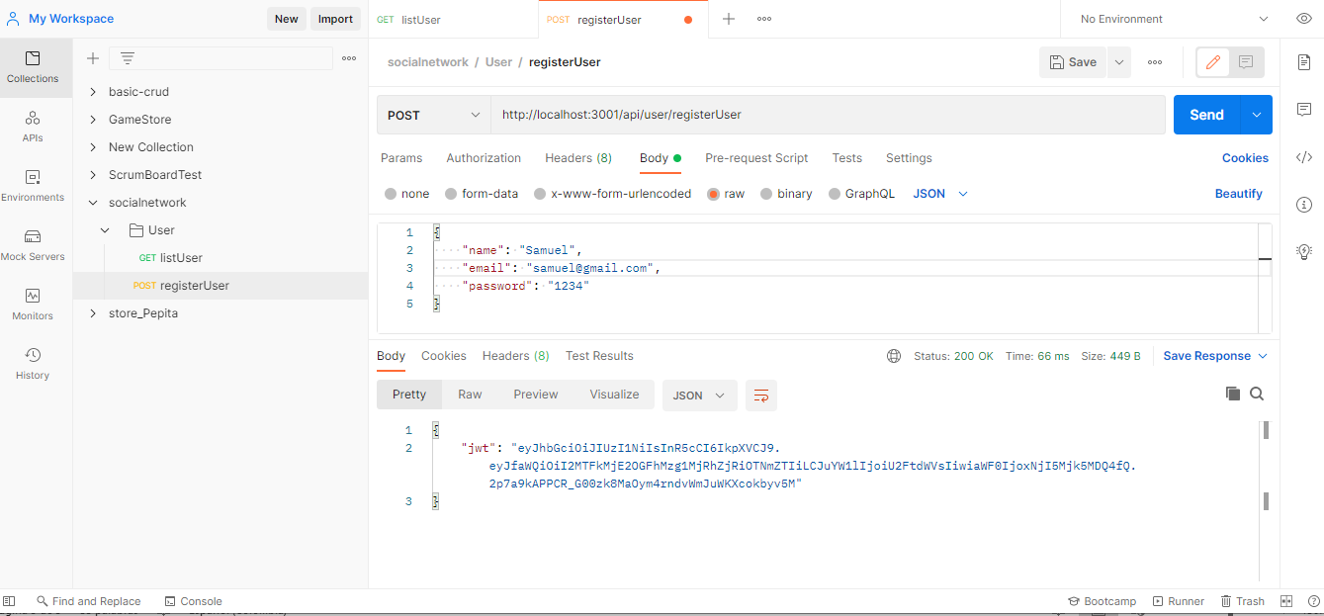

# Login

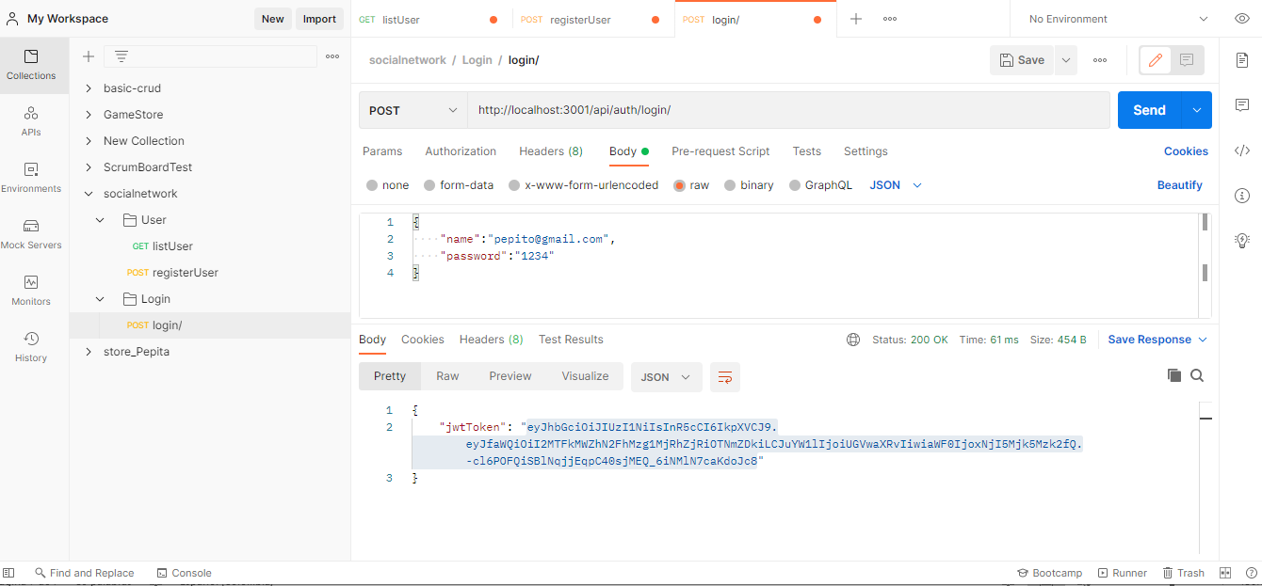

# Registro de Post

## Registro sin token

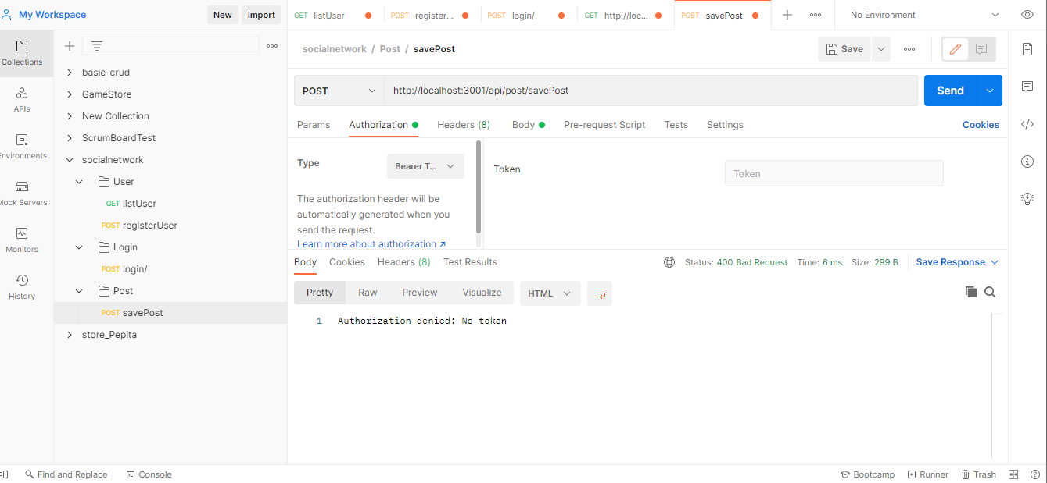

## Registro con token invalido

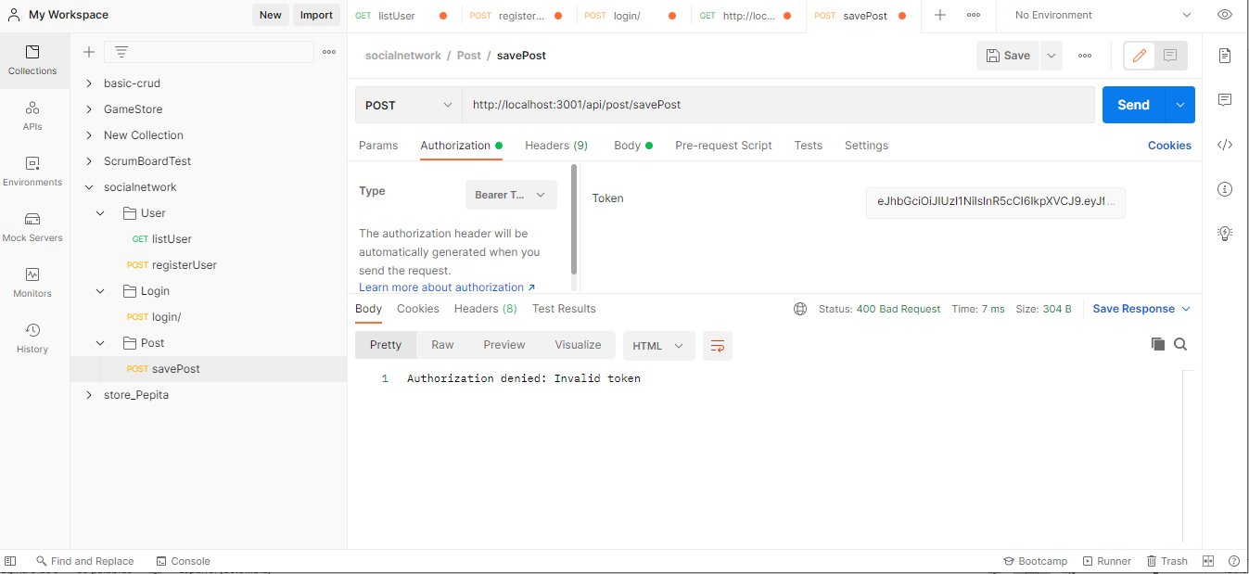

## Registro 1 con token

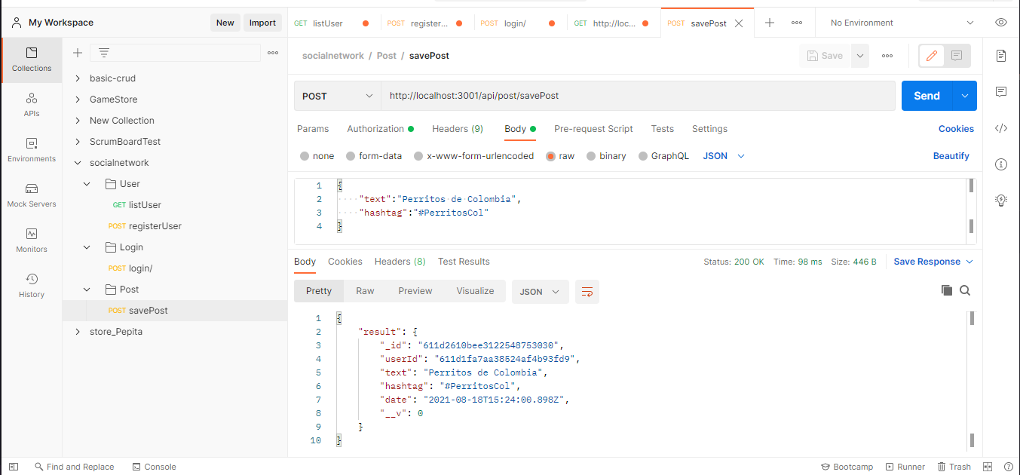

## Registro 2 con token

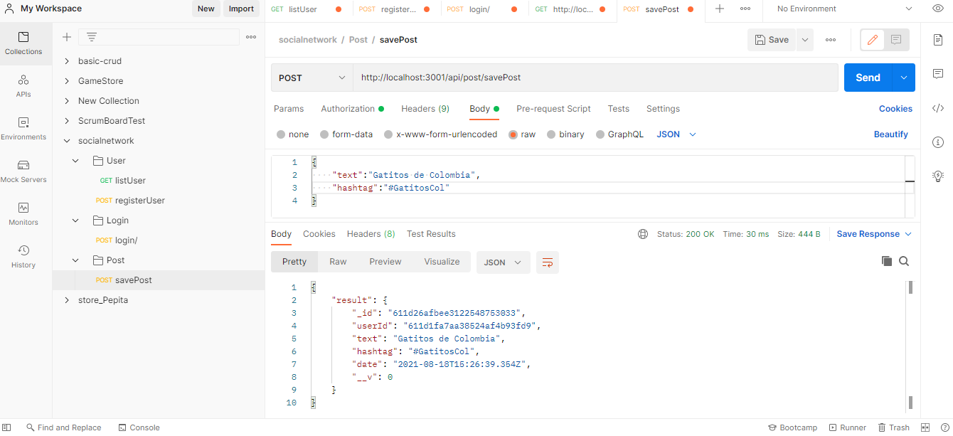

## Registro 3 con token

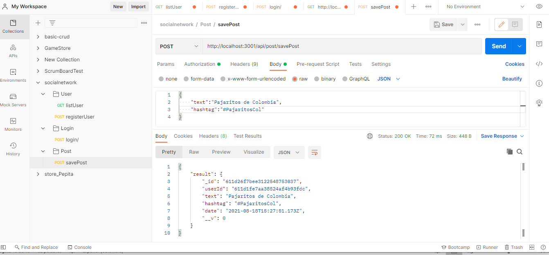

## Registro 4 con token

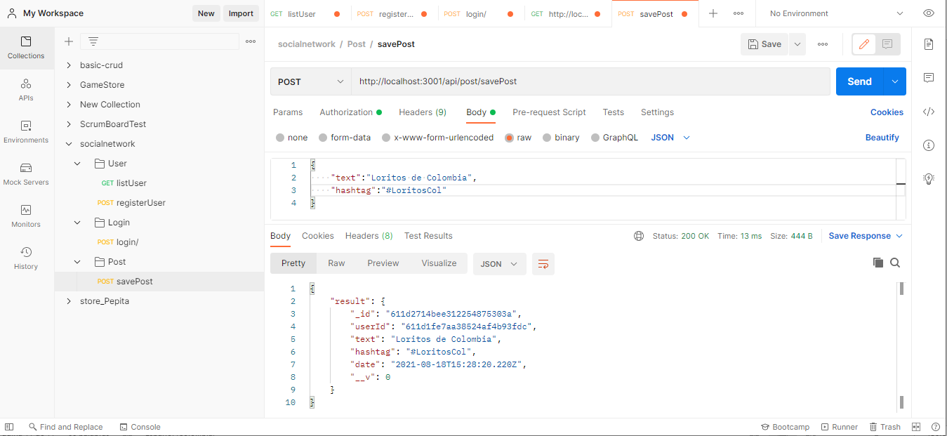

## Registro 5 con token

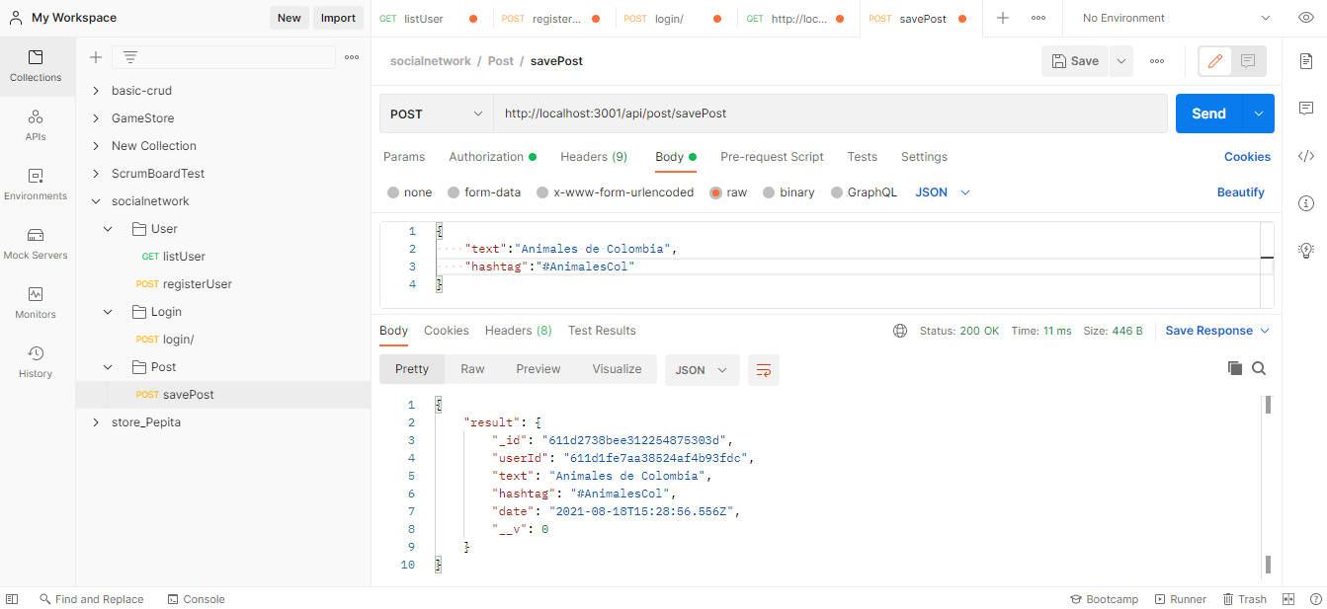

# Listar Post

## Listar post con token valido

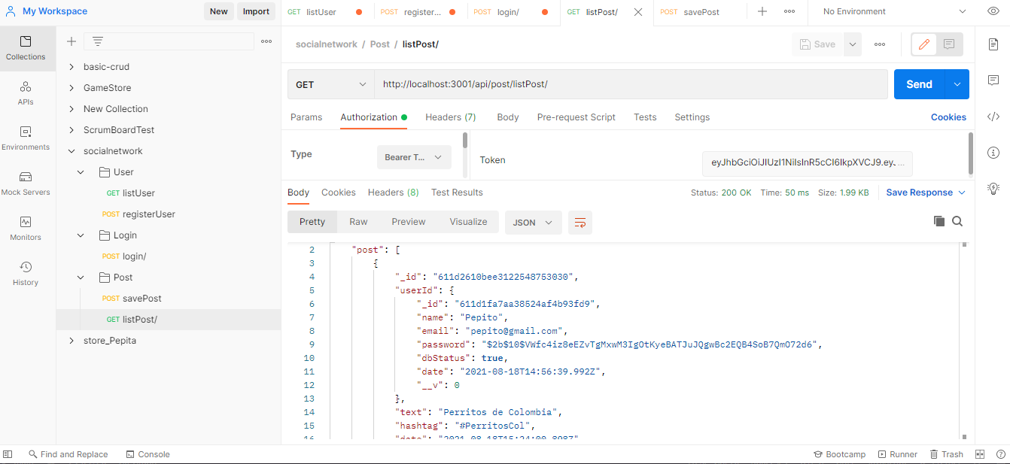

## Listar post con token invalido

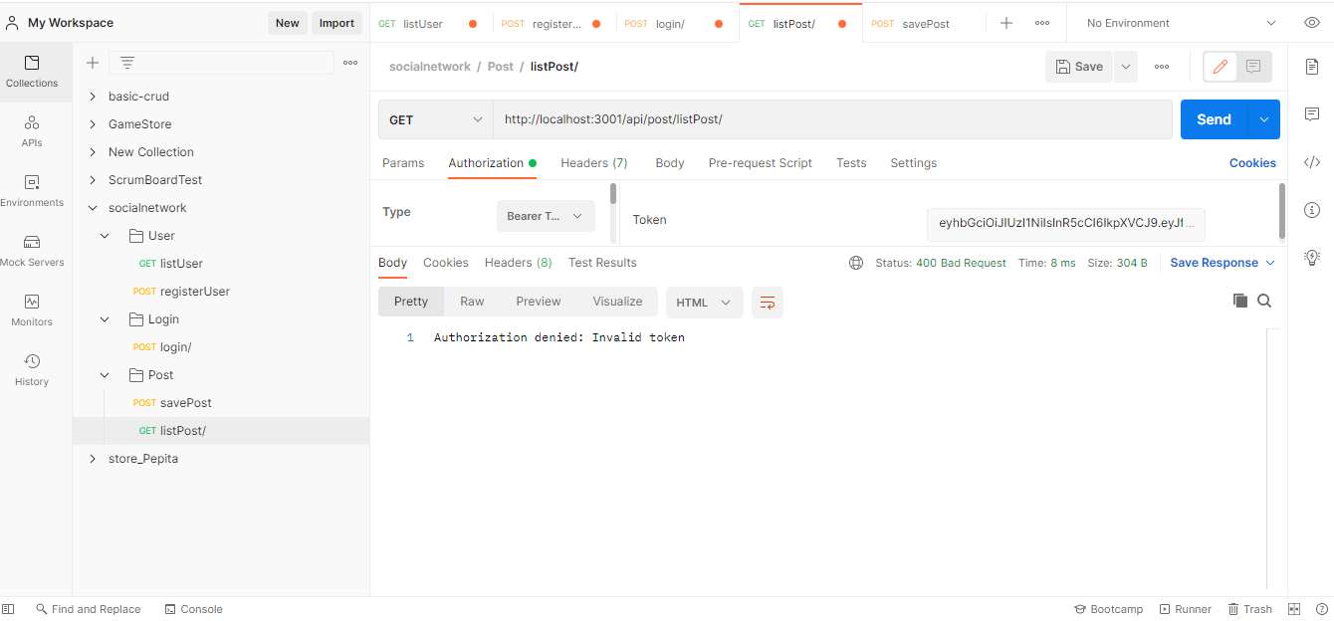

## Listar post sin token

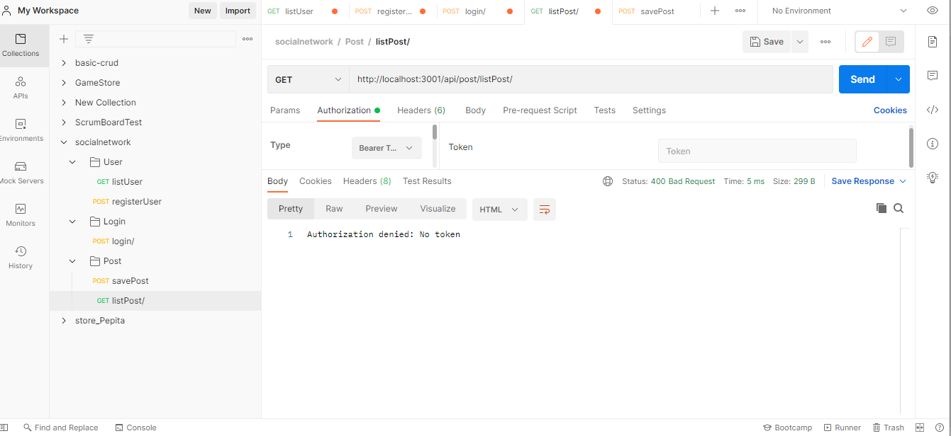

# MONGODB – COMPASS

